# Note demo receive data, decode and transmit to terminal

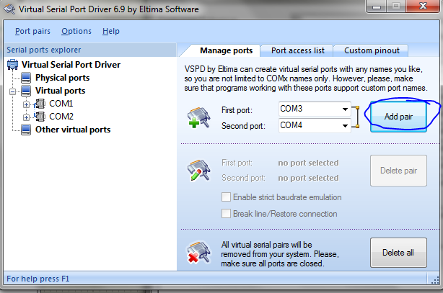

H1: Virtual Serial Port

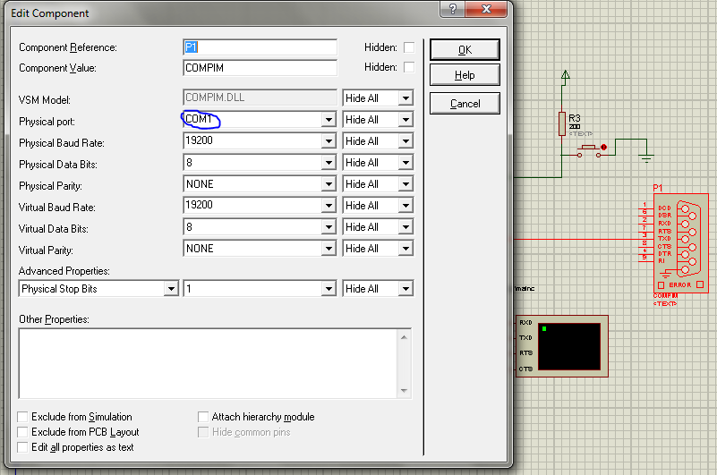

H2: Config COM port in proteus

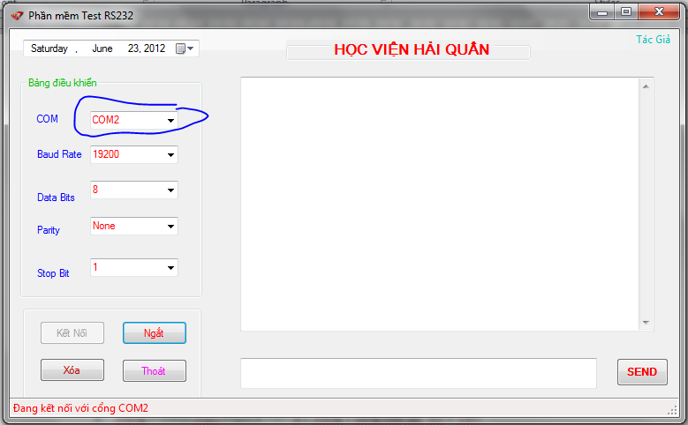

H3: Terminal

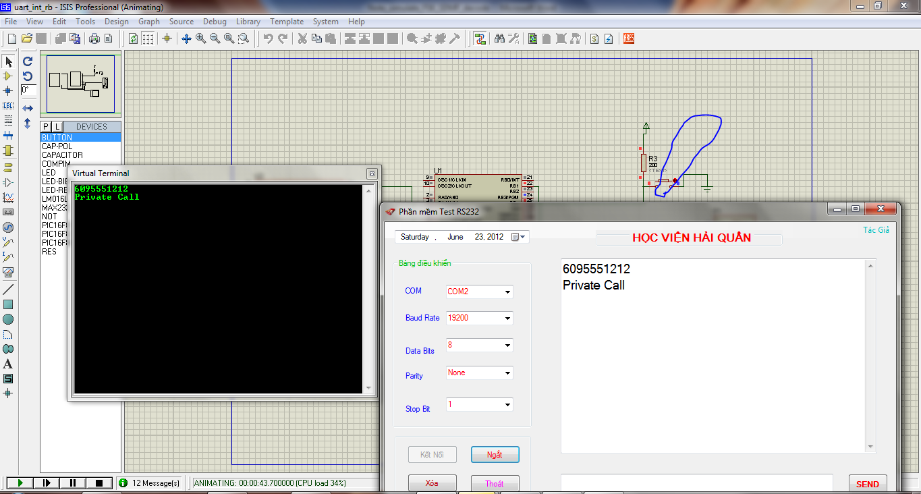

H4: Click button to send phone number to terminal

Note: code U1 là Demo Firmware, U2 là Demo Send Data nhé, chỉ cần trỏ đến file hex là chạy được

1. Chạy chương trình Virtual Serial Port… lên và click Add pair để tạo cặp cổng COM nối với nhau.
2. Trong Proteus chọn Physical Port là 1 trong 2 cổng vừa cặp đôi ở trên.
3. Trên terminal chọn COM port còn lại trong pair ở trên.
4. Click vào button để tạo ngắt cho PIC và gửi sđt lên terminal, click lần 1 sẽ gửi 1 sđt hoàn chỉnh, lần 2 sẽ rơi vào trường hợp giấu số như ở mạng Vinaphone trả sau có dịch vụ này.